4-B針對危險路段（口）擬定因應對策
※ 事由：校門口山腳路只有二線道，且因76號快速道路交流道就在附近，造成車流很大，學生走斑馬線過路口很危險。
◎因應對策：
1.上、下學由交通導護志工及導護老師協助指揮學生安全通過路口。
2.向交通隊反應學校大門路口的交通狀況，爭取設置紅綠燈
3.請田中分局朝興派出所協助學生上、下學安全
◎檢討與考核：
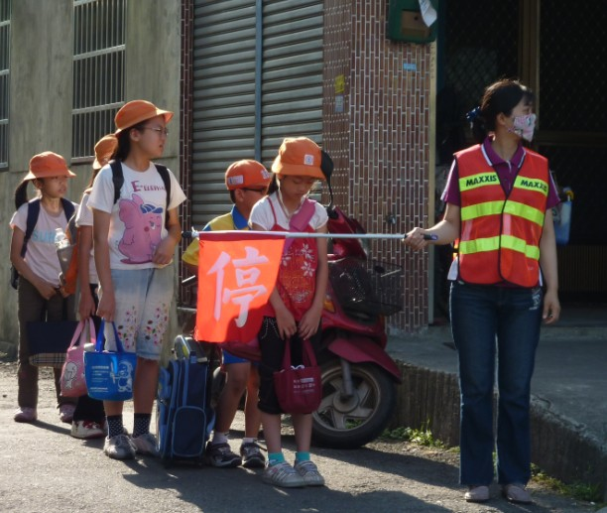
1.學生上、下學在交通導護志工及導護老師協助下順利通過路口。

2.交通隊於100年1月於學校校門口增設紅綠燈，確保學生行的安全。
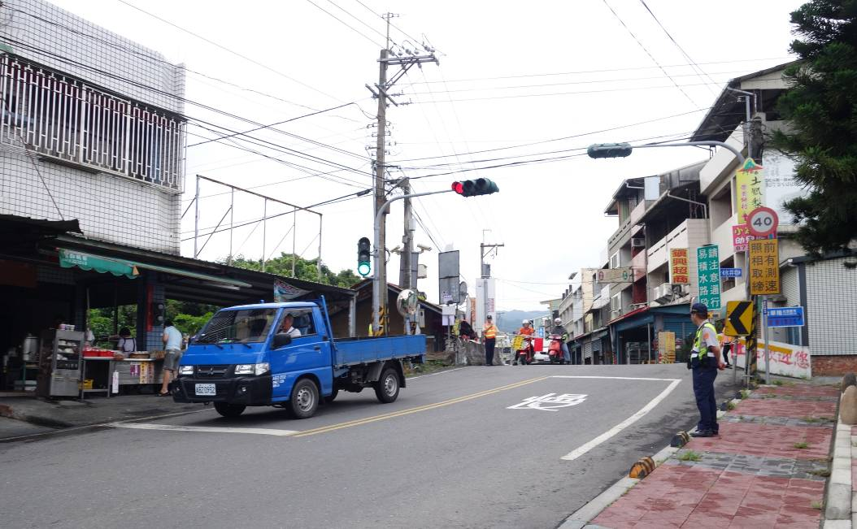
3.田中分局朝興派出所派員警協助辦理『護童專案』
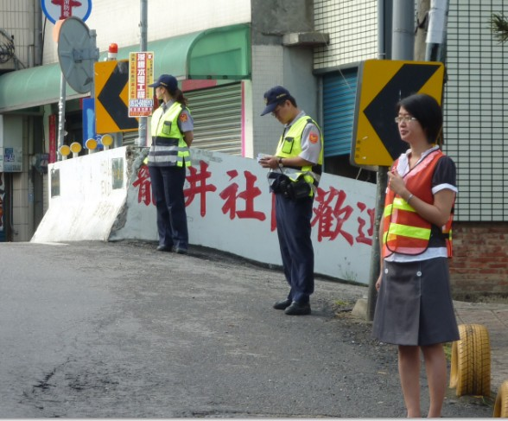
4-B針對危險路段（口）擬定因應對策
※ 事由：校門口山腳路湳雅橋地勢較高，造成駕駛人視線不佳，因在校門口導致學生通過路口時有潛在危險。
◎因應對策：
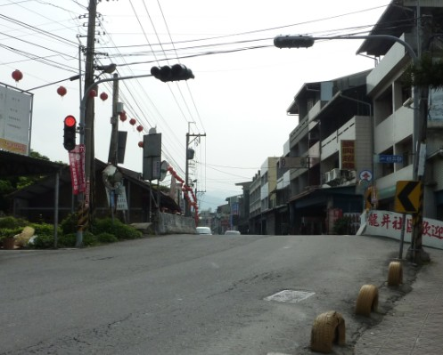
1.向村長、公所及有關單位反應學校大門路口的交通狀況，爭取改善。
◎檢討與考核：
1.104.10.27村長、公所、警察局及有關單位到現場勘察，研擬解決的辦法。
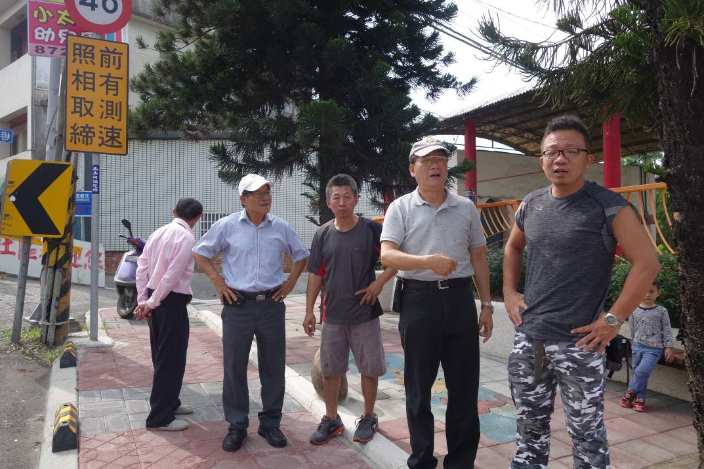
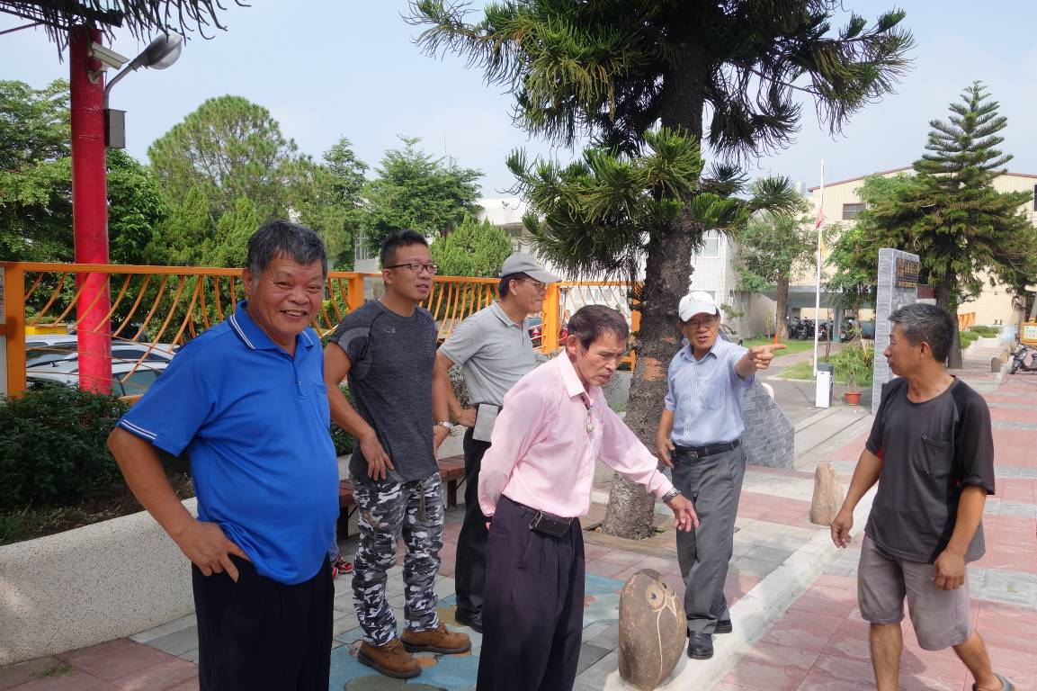
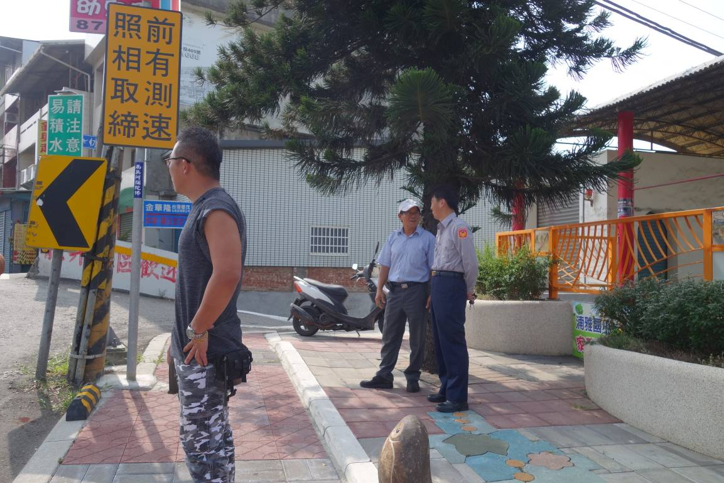

4-B針對危險路段（口）擬定因應對策
※ 事由：校門口山腳路只有二線道，且因76號快速道路交流道就在附近，上下學期間車流量很大，且附近高中職校車行經本路段，家長接送小朋友較危險。
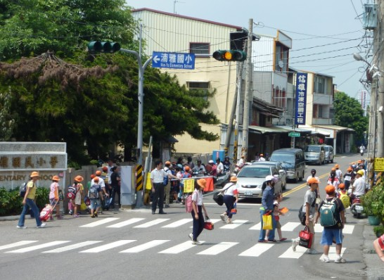

改善前的路口交通
◎因應對策：
1.向縣政府反應學校大門路口的交通狀況，爭取圍牆內縮增設通學步道經費，確保家長接送學生的安全。
◎檢討與考核：
1.縣政府補助本校圍牆內縮增設通學步道經費。
2.增設通學步道第一層供家長機車停放，讓學生上下車，第二層供學生安全行走。
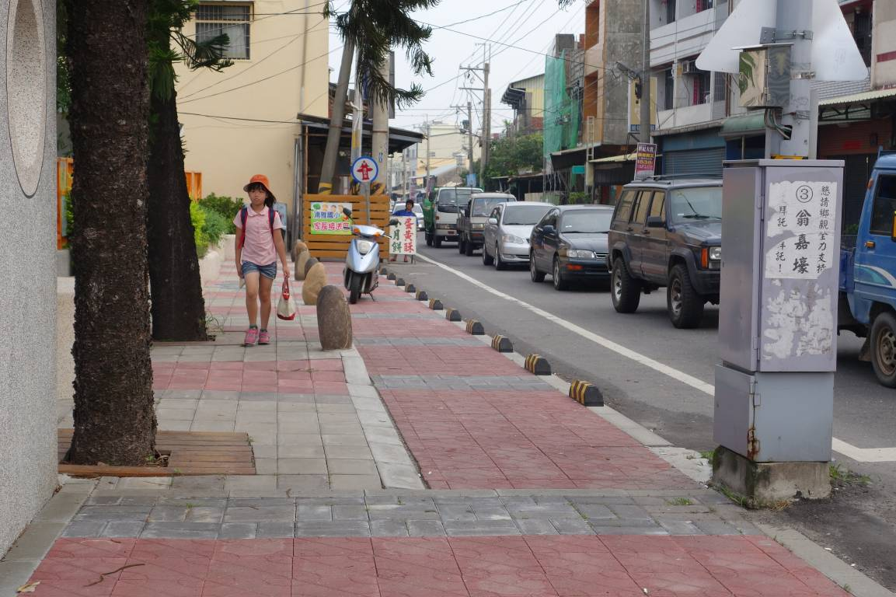
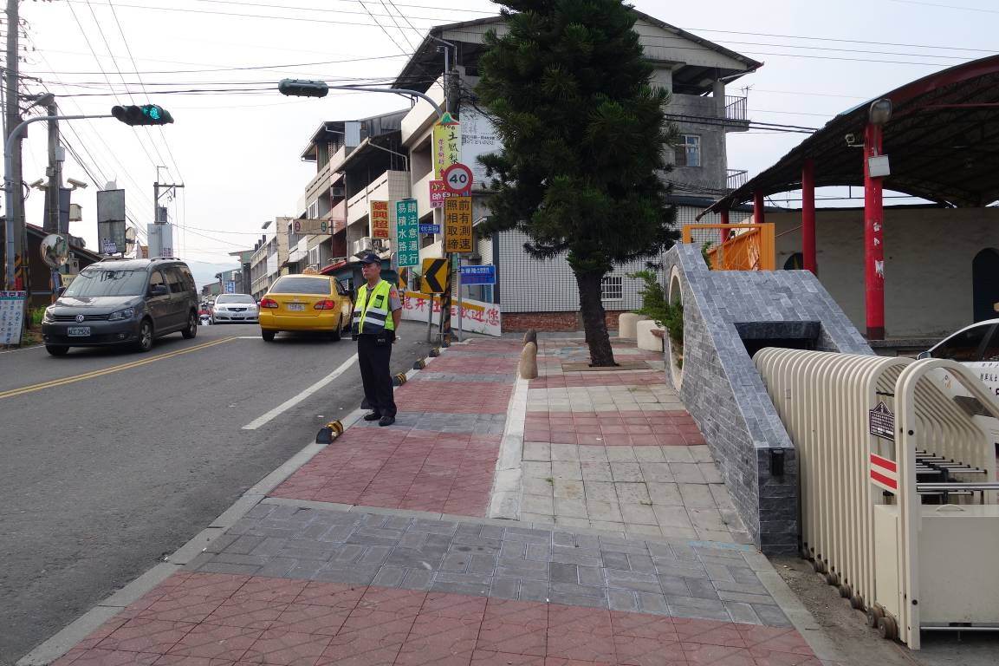
◎改善後的通學步道

4-B針對危險路段（口）擬定因應對策
※ 事由：校門口山腳路口紅綠燈於除限定時間外均閃黃燈，小朋友假日到校活動通過路口時較危險。
◎因應對策：
1.向縣政府爭取增設行人優先旗設施經費，增加通過路口時的安全性。
◎檢討與考核：
1.縣政府補助本校設置行人優先旗經費。
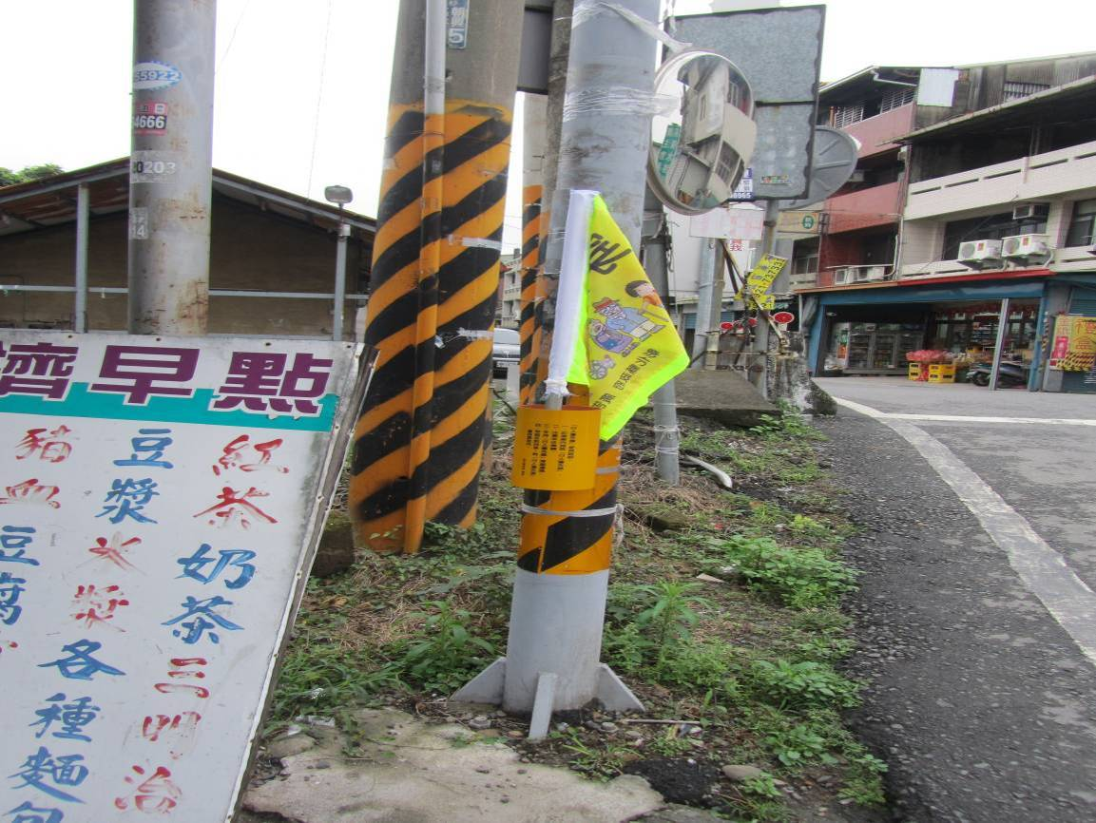

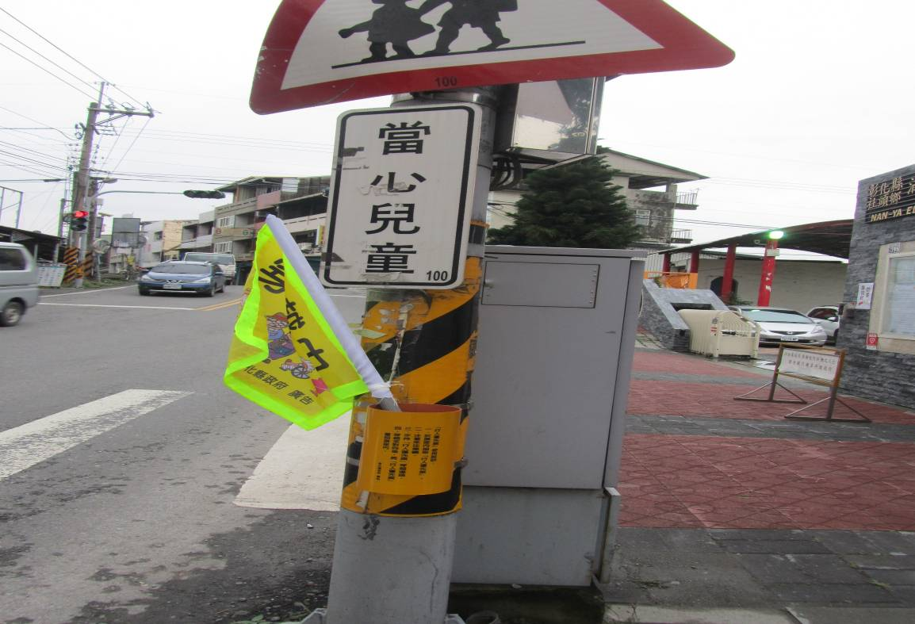
行人優先旗 路人安全行
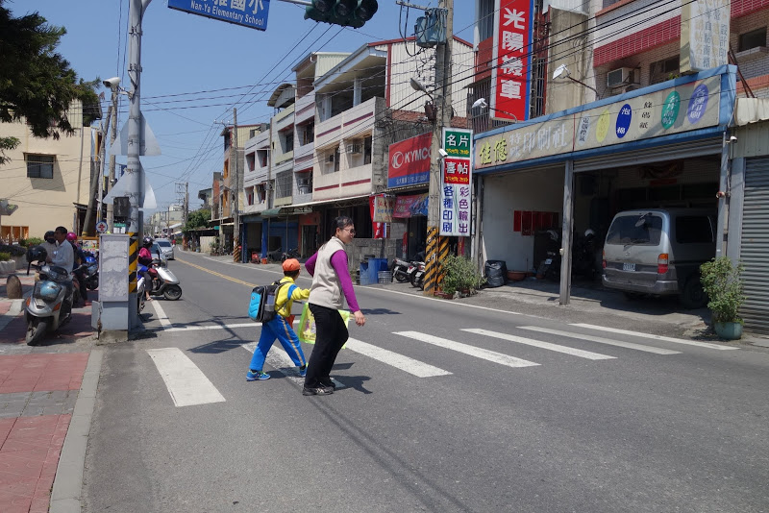
教師指導學生使用行人優先旗

4-B針對危險路段（口）擬定因應對策
※ 事由：校門口旁鴻門巷入口狹小，貨車進出不易，社區民眾反應是否學校能協助配合改善，降低駕駛人視線不佳造成的危險。
◎因應對策：
1.村長、社區民眾及學校行政人員一起到校門口旁鴻門巷入口會戡，討論改善方案。
◎檢討與考核：
1.社區民眾與學校合力改善。
